Нарва, Эстония

граффити
Граффити наверно самое известное искусство Нарвы. Граффити видно везде. Каждый здание, знак, и иногда машина показывает какие-то граффити. Форма граффити может быт картины, фразы, и иногда оба. Можно найти серьёзные политичны картины, шутливые фразы, сообщения на русском и сообщения на английском.
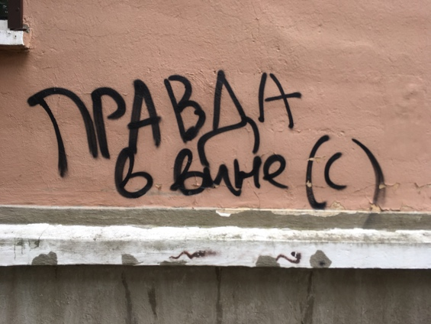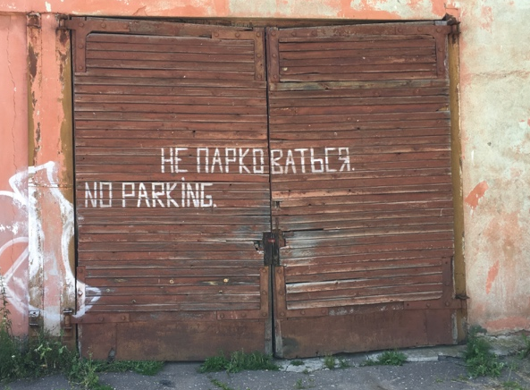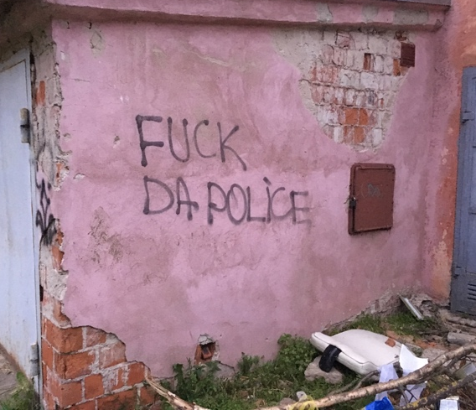

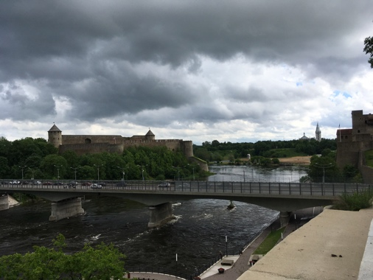
Мост
В Нарве есть очень важный и символический мост. Мост подключает Россию и Эстонию, в средние Нарвы. Каждый день, много людей переходят мостом в работу или возвращать домой. За того, мост символ Нарвы. Русские, которые живут в России и работают в Эстонии, и русские, которые живут в Эстонии и работают в России.

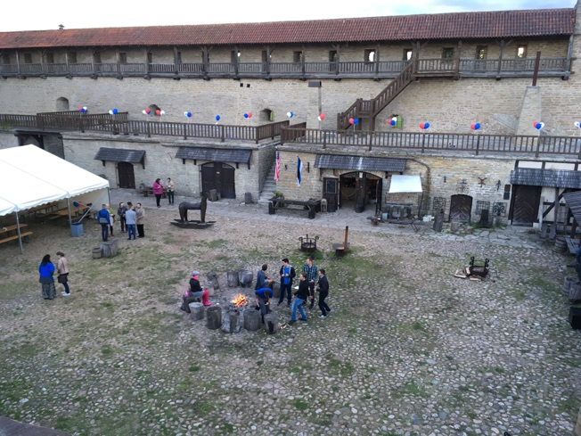
Концерты на улице
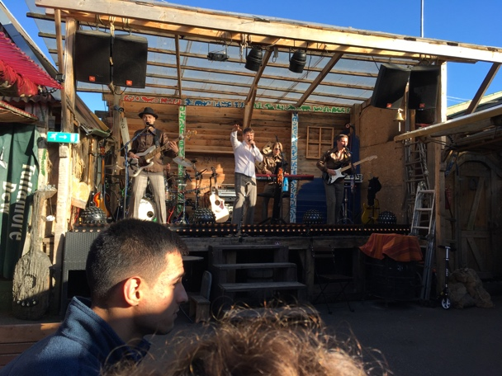

Русские в Нарве любят петь, танцевать, и играть музыку. Летом, эти концерты часто происходят на улице. В открытом баре или на замковой площади, всё равно. Эстонские песни, русские песни, или песни Нарваны, им нравится все. Я никогда не забуду ди-джей, который играл техно “Smells Like Teen Spirit” на замковой площади четвёртого июля

